GÉOGRAPHIE - Paysages naturels de la France (A01)

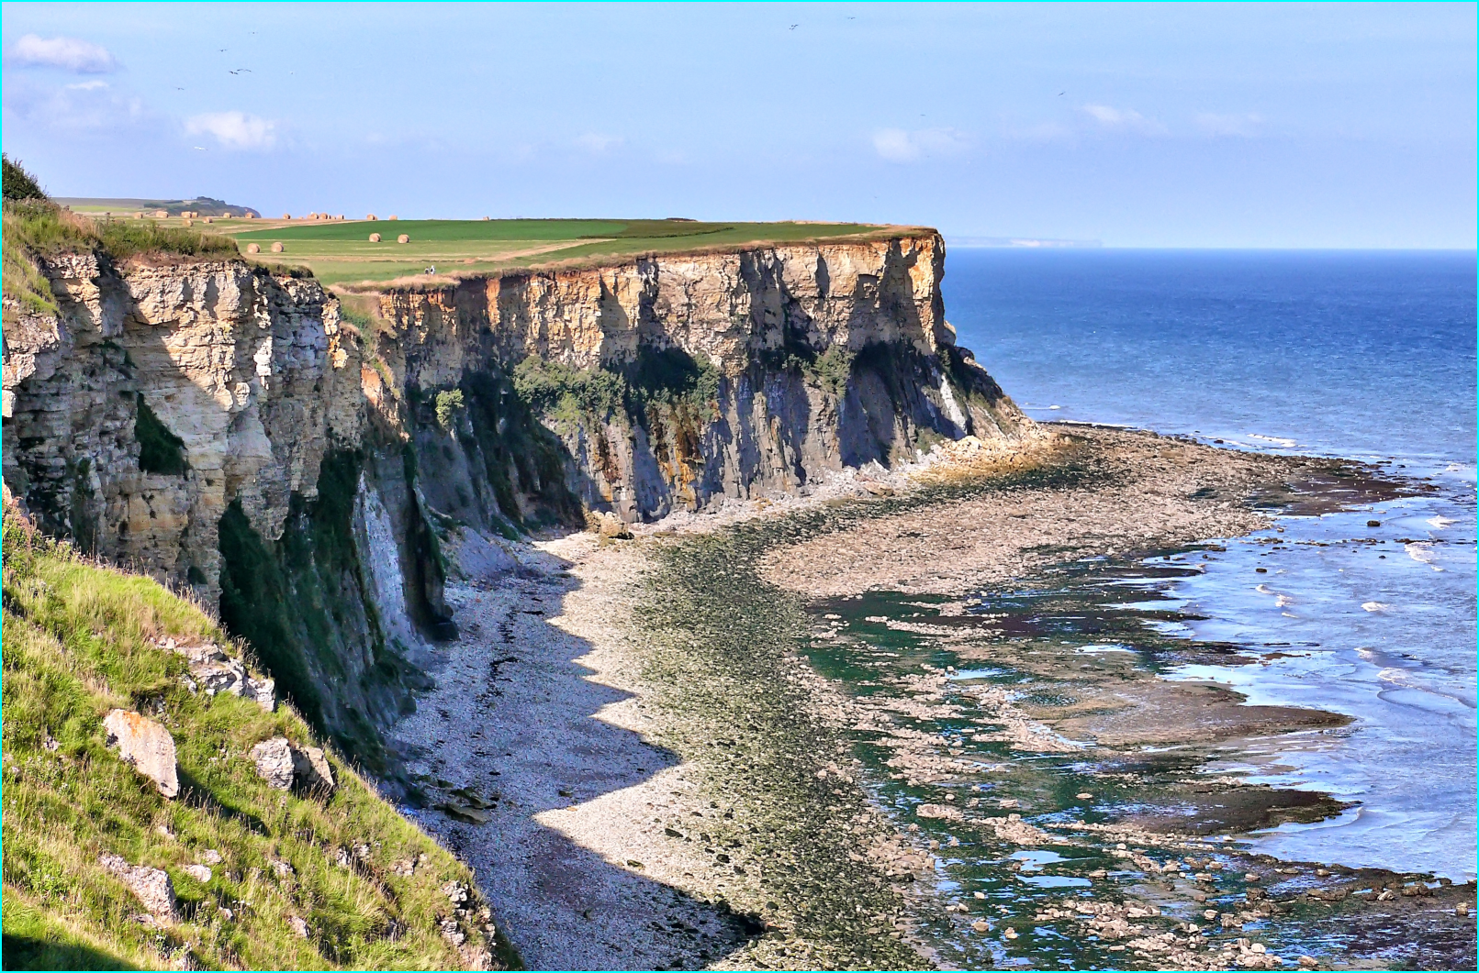
Les côtes à falaises de Normandie

